附件2：

**铁岭市清河区社会救助失信告知书**

**（存根联）**

编号：      年第      号

失信家庭户主：      先生/女士

家庭住址：      乡镇（街道）     村（居）委会

失信时间：       年      月

失信原因：

经办人：

                                        年      月     日

------------------------------------------（骑缝章）-------------------------------------------

**铁岭市清河区社会救助失信告知书**

**（送达联）**

                                     编号：     年第      号

 乡镇（街道）       村（居）委会         先生/女士：

根据《铁岭市清河区社会救助对象失信惩戒和守信激励办法（试行）》等文件规定，经对您家庭经济状况认定，决定从     年    月起，实行             ，惩戒原因为                    。若不服本决定，可自收到本告知书之日起15日内提起异议申请或申诉。

                                （社会救助管理部门盖章）

                                                    年   月   日

-------------------------------------------（骑缝章）------------------------------------------

**铁岭市清河区社会救助失信告知书**

**送达回执**

                                     编号：     年第     号

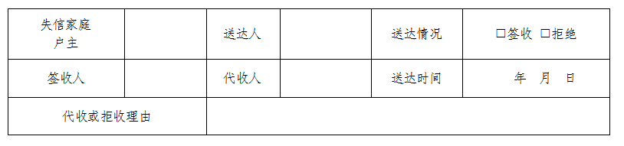

注：

1.签收人拒绝签收的，需2名以上送达人签名。

2.送达回执原件由县级社会救助管理部门存档。

3.救助对象死亡且该户家庭无其他保障对象的，无需发放告知书。